Periféricos e Interfaces: Microcontroladores (2009/2010)
Alumno: Daniel Fernández Núñez

Práctica 2: Modos de direccionamiento

Direccionamiento inmediato
Para hacerlo usamos las etiquetas que hemos definido anteriormente con los inmediatos. Lo más interesante aquí es poner en A la dirección de dónde se sitúa el registro 0 de la memoria interna, que es en 00h.
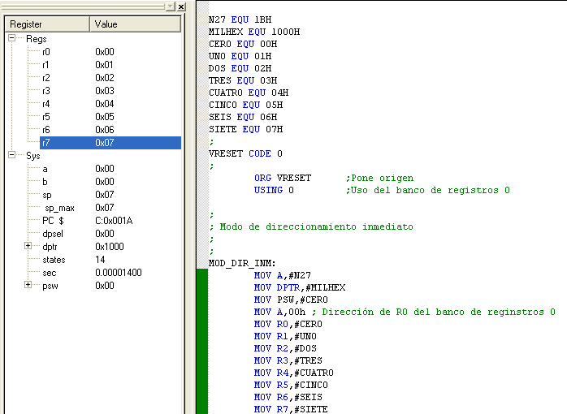

Direccionamiento directo
Para mover los datos entre X0 y X1 tendremos que usar el acumulador como intermediario. Como estamos con direccionamiento directo tenemos que referirnos a las direcciones con su dirección hexadecimal exacta. Por lo tanto, tenemos que X0 y X1 están 30h y 31h respectivamente (RAM interna) y el puerto 1 en 90h (área SFR).
En el siguiente ejemplo vemos los valores que toma cada registro al final de bloque de código. P1 por defecto tiene todos sus bits activos por lo que es correcto que el registro B esté a FFh.

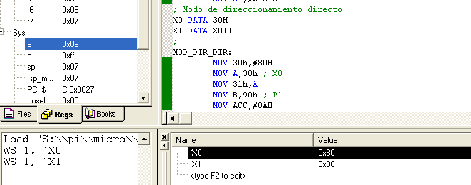

Direccionamiento registro
Para no tener que referirnos a un registro mediante su dirección como en el caso anterior, lo que hacemos es cambiar de banco de registros y así ya podemos usar los propios nombres de los registros.
Para poner el banco dos, podemos usar USING 2 o poner manualmente los bits de PSW RS1 y RS0 a 1 y 0 respectivamente.
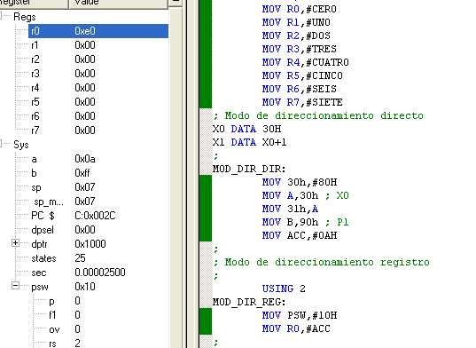

Direccionamiento indirecto por registro
Para acceder a 1000h, que es RAM externa, hay que direccionar con 16 bits y para ello usamos DPTR. Con @ lo que hacemos es acceder al contenido de la dirección a la que estamos apuntando.
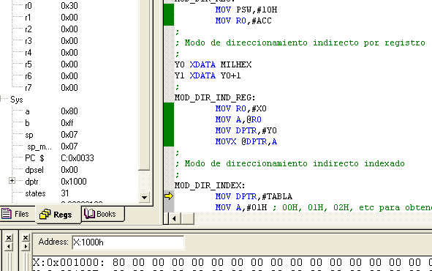

Direccionamiento indirecto indexado
Lo usamos para recorrer tablas. En el ejemplo, DPTR apunta al comienzo de 'A CORUÑA' y sumado con A=01h obtenemos el ASCII del espacio en blanco.
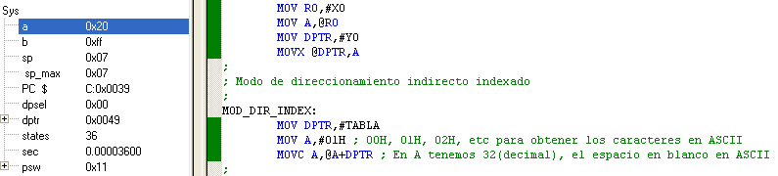

Direccionamiento orientado a la pila
Aquí probamos las funciones POP y PUSH de la pila. La versión del programa que está en el laboratorio de prácticas no deja mover de la pila a otros registros que no sean el acumulador, por lo que la última instrucción del bloque se ha retocado.
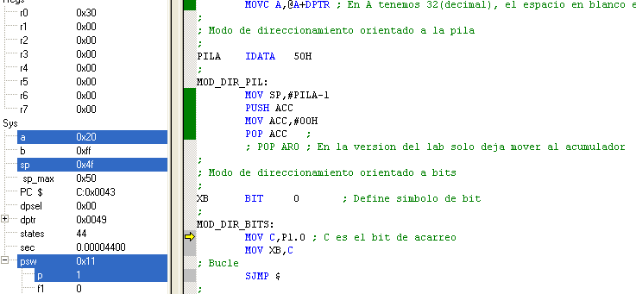

Direccionamiento orientado a bits
Movimientos de bits del puerto 0 a bit de acarreo (en PSW).
